XXII МУНИЦИПАЛЬНАЯ НАУЧНО- ПРАКТИЧЕСКАЯ КОНФЕРЕНЦИЯ ШКОЛЬНИКОВ

НАПРАВЛЕНИЕ: Естествознание

Волнистый попугайчик.

Исследовательская работа
обучающейся 1 класса
БОУ «Междуреченская СОШ»
Тарского муниципального района
Омской области
Февралёвой Елизаветы Юрьевны
Руководитель:
Тажбулатова Роза Азатовна
учитель начальных классов
БОУ «Междуреченская СОШ»
2016 г.
ОГЛАВЛЕНИЕ
Введение………………………………………………………………………….3
Глава1. Теоретическая часть..…………………………………………………..5
1.1. Понятие «попугай»………………………………………………………….5
1. 2. Классификация. Виды попугаев…………………………………………..5
1.3. Волнистый попугай………………………………………………………...6
Глава 2. Практическая часть……………………………………………………9
2.1. Анкетирование……………………………………………………………...9
2.2. Наблюдение за волнистым попугайчиком………………………………..9
Заключение……………………………………………………………………...11
Список литературы……………………………………………………………..12
Приложения …………………………………………………………………….13

Введение
Когда мне было 4 года, мне купили волнистого попугайчика. Нам сказали, что это «мальчик». Мы его назвали Кешей. Он некоторое время жил с нами. Теперь попугайчик живет у моей бабушки. Но всё равно он остается самым любимым моим питомцем.
Попугаи одни из самых популярных птиц, которых человек содержит в домашних условиях. Так как волнистые попугайчики имеют яркую разноцветную окраску, и их необычное чириканье напоминает весёлую песенку, то они являются любимыми домашними питомцами многих людей.
Актуальность исследования: люди заводят дома разных экзотических животных, но многие из них погибают, так как хозяева не знают как правильно заботиться о домашних питомцах .
Я очень люблю своего Кешу, и мне захотелось как можно больше узнать о жизни волнистых попугайчиков. Для этого я стала собирать информацию о них и провела наблюдение за поведением своего питомца. Эта информация может быть полезной для тех, у кого уже есть дома попугай или для тех, кто только собирается его заводить.
Цель исследования: пронаблюдать за жизнью волнистого попугайчика и узнать научные сведения о домашнем любимце.
Проблема исследования: мало знаний о волнистом попугайчике.
Задачи исследования:
- изучить литературу о попугаях;
- узнать, какие виды попугаев существуют;
- провести наблюдение за повадками и образом жизни волнистого попугайчика;
- узнать, как ухаживать за попугаями в домашних условиях;
- сделать выводы и подвести итоги исследования.
Гипотеза исследования: если изучить литературу о жизни попугаев, то можно научиться правильно ухаживать за питомцем.
Предмет исследования: волнистый попугайчик.
Объект исследования: жизнь волнистого попугайчика.
Методы:
- Подбор литературы о попугаях;
- исследование жизни попугаев;
- наблюдение за волнистым попугайчиком.

Глава 1. Теоретическая часть
  - Понятие «попугай»
Слово «попугай» не имеет ничего общего с желанием испугаться или наведением страха на кого-то. Слово это иностранное и пришло на Русь из Рима вместе с первой птицей. Этой первый птицей был попугай, подаренный римским послом княжне Софье в далеком 1490 году. Посол императора Максимилиана называл диковинную птицу «папагалл». Так попугаев стали называть и на Руси. Со временем это слово видоизменилось и «подстроилось» под русскую речь.
Слово «папагалл» переводится с итальянского языка как «папский петух» и является созвучным арабскому названию этих птиц «бабагаа».Но при чем тут папский петух? Все дело в том, что Папа Римский, будучи восхищенным способностью попугаев к звукоподражанию, стал их покровителем, провозгласил попугаев ближайшими к Богу животными и ввел должность смотрителя за попугаями.
«Попугай- это птица тропических стран с ярким оперением». Такое определение дается в «Толковом словаре русского языка» С.И.Ожегова.
1.2. Классификация. Виды попугаев
Отряд попугаеобразные (латинское Psittaciformes) делят на два семейства: попугаевые (латинское Psittacidae) и какаду (Cacatuidae). Существуют и другие классификации, которые выделяют отдельно семейство лориевых и нестеровых. В общей сумме все семейства насчитывают около 350 различных видов. Характерной чертой пернатых отряда Psittaciformes являются: изогнутый клюв, напоминающий клюв хищной птицы, и четыре пальца на каждой ноге. Большинство крылатых этого вида природа одарила ярким и сочным оперением. А вот размерами друг на друга они совсем не похожи – размер самых маленьких представителей составляет всего 8 сантиметров, а самых больших – один метр. (Приложение 1)
Рассмотрим некоторых из них: - Самые крупные попугаи – ара, их длина вместе с хвостом почти метр. У них резкий неприятный крик, а перья такие красивые, что местные жители – индейцы — украшали себя этими перьями.
- Какаду ростом примерно с ворону, у них на голове хохолок.
- Есть попугаи — неразлучники. Так их прозвали за то, что они очень дружные и не расстаются друг с другом.
Есть еще несколько интересных фактов о них:
- Самый умный – жако Алекс, которого по уровню интеллектуальных способностей сравнивали с 2-5 летним ребенком.
- Самым говорящим признан волнистый по имени Пак со словарным запасом более 1700 слов.
- Самым тяжелым – какапо. Взрослая особь может весить до 4-х килограмм.
Для начинающего любителя специалисты рекомендуют завести волнистого попугайчика, так как он отличается кротким нравом, общительностью и неприхотлив в кормлении.
1.3. Волнистые попугаи
Латинское название Melopsittacus undulatus состоит из трех слов:
греческое melos, означающее «пение»;
греческое psittacos, означающее «попугай»;
латинское indulatus, означающее «волнистый».
На английском языке волнистый попугайчик называется budgerigar. Несколько веков назад аборигены называли их bedgerigas, что в переводе на русский, означает «пригодные для еды».
В одних языках в названии волнистого попугайчика используются
слова, которые отображают волнистый рисунок в верхней части тела. В
других языках их называют просто попугай или попугайчик. А русское
название этой певчей птички - волнистый попугайчик.
Длина тела 17—20 см. Длина крыла 9—10 см, хвоста — 8—10 см; вес 40—45 г. Основная окраска оперения дикой птицы защитного травянисто-зеленого цвета. Передняя часть головы и горло жёлтые. Задняя часть головы и верх спины яркого светло-зеленого цвета с темными волнистыми полосками. Хвост у попугая разноцветный: черновато-синие, зеленовато-синие перья с широкой желтой каймой в середине. Крылья так же имеют сложную окраску: зеленые, желтые с черной полоской по краям, а так же коричнево-черные с желтым ободком. Глаза темно-синие, клюв зеленоватый, мощный и изогнутый. Место над клювом птиц называется восковица. По её цвету отличают «мальчика» от «девочки»: у взрослого самца она ярко-синяя, у самки - бесцветная или коричневая.
Язык у волнистых попугаев короткий и толстый, немного закруглённый. На кончике он покрыт роговым слоем. У большинства на внутренней стороне надклювья имеются узкие роговые зубцы, которые вроде напильника оттачивают переднюю часть надклювья и очищают зёрна от шелухи, а также используются для срывания плодов и их разгрызания.
Шея у попугайчиков подвижная, так как основную хватательную функцию у них выполняет клюв. Скелет же туловища, напротив, малоподвижен, поскольку он в основном выполняет опорную функцию.
Лапы серовато-синего цвета, и светло-розового цвета, очень сильные и цепкие, когти тёмно-синие, чёрные или белые. На каждой лапе по 4 длинных, загнутых и довольно острых пальца, 2 из которых направлены вперёд, а 2 — назад. Благодаря такой конструкции попугаи очень ловко лазают по ветвям, ходят по земле, а также могут захватывать лапой различные предметы (в том числе корм) и переносить их или удерживать возле клюва.
Обитают попугайчики в Австралии. В живой природе они питаются семенами трав, поэтому место их проживания – открытые луга, эвкалиптовые заросли, а так же их можно встретить на опушках леса. Волнистые попугайчики нуждаются в питье, поэтому проживают вблизи от источников воды. Эти попугайчики очень быстро летают, хорошо ходят по земле и лазают по деревьям. Живут стаями и редко ссорятся между собой. На ночлег птицы устраиваются на небольших деревьях или кустарниках. У попугайчиков нет постоянного «дома», стая ведёт кочевой образ жизни. Когда приходит время для появления птенцов, то попугаи делают временные «домики» - гнёзда. Они гнездятся в дуплах эвкалиптовых деревьев, выгоревших пнях, и поваленных деревьях. Причём в одно гнездо может заселиться несколько семей попугайчиков. Самки высиживают яйца, а заботливые папы помогают кормить птенцов. У одной пары может быть до 6 попугайчиков.

Глава 2. Практическая часть
2.1. Анкетирование
В ходе исследовательской деятельности мы предложили учащимся 1-4 классов ответить на вопросы анкеты. (Приложение 2)
Всего в опросе участвовало 55 обучающихся. Мы выяснили, что:
-имеют домашних животных 100% учащихся;
-у ребят дома есть кошки, собаки, курицы, свиньи, коровы, козы, гуси, кролики. Есть также аквариумные рыбки, морская свинка, черепаха и волнистые попугайчики. Попугаи есть у 3 человек, но завести их хотели бы 52 человека (95%). (Приложение 3)
2.2. Наблюдение за волнистым попугаем
На рисунке (Приложение 4) я изобразила своего волнистого попугайчика. Мой попугай зеленоватого цвета, клюв жёлтый и острый, головка ярко желтая, крылышки в чёрную крапинку. Рассмотрев восковицу, она оказалась коричневатой, я сделала вывод, что мой волнистый попугайчик- «девочка». Таким образом, неожиданно для нас, Кеша вдруг оказался Алисой. Длина тела попугайчика около 10 см, хвоста – 9 см. Таким образом, наш питомец относится к семейству волнистых попугаев.
Живет Алиса в красивой клетке, в которой есть кормушка и поильник. (Приложение 5). Алиса не только пьет из него, но даже купается. Спит попугай, сидя на жёрдочке, около 10 часов.
Клетка с волнистым попугайчиком стоит на столике у окна. Из литературы мы узнали, что для попугайчиков важен правильно выбранный световой режим. Резкий, неправильный свет может повлиять на его здоровье. Следовательно, мы правильно выполняем это условие.
Волнистый попугайчик отличается шумом и «болтливостью». Алиса громко чирикает и привлекает к себе внимание, но сама боится громких, резких звуков.
Иногда мы выпускаем её из клетки и тогда она летает надо мной. Тогда она садится мне на палец или на голову, даже ест с руки. Бывает и так, что попугайчик клюется, к тому же очень больно.
Алиса очень подвижна - любит перелетать с жердочки на жёрдочку, прыгает и бегает по ним, часто кивает головой, издавая при этом необычные звуки. Иногда его чирикание похоже на пение.
Волнистый попугайчик многому меня научил: быть заботливой, внимательной и ответственной.
Мы покупаем нашему питомцу специальный корм. В его состав входят: просо, семена подсолнечника и льна, пшено, овес. Кормим 2 раза в день, воду меняем раз в день. Вода обязательно должна быть кипяченой.
Из разных источников мы узнали, что волнистых попугайчиков можно кормить зерном, семечками, творогом и морковкой. Также в корм надо обязательно добавлять витамины и минеральные добавки. Это нужно для того, чтобы попугайчики не болели.
Волнистые попугаи кроме зерновой смеси с аппетитом едят творог, мучных червей, мелко нарезанные куриные яйца. Но основу питания должна составлять растительная пища. Зимой можно проращивать зерна и кормить попугая всходами. Можно даже кормить кашами. Также можно давать яблоко, бананы, арбуз, малину, вишни, изюм, абрикосы, апельсины.
Мы узнали, что нельзя угощать волнистых попугайчиков мясом, хлебом, соленой, сладкой, острой и жирной пищей, приготовленной для людей.
Наша Алиса отличается аккуратностью и опрятностью. Она ест аккуратно и спокойно. Поэтому протирать пыль внутри и вокруг клетки можно раз в день.
Когда я играю с попугаем, то мне очень весело, она успокаивает, я чувствую себя рядом с ней спокойно. Я очень хочу, чтобы Алиса начала говорить. Я разговариваю со своим попугайчиком, учу произносить слоги, проговариваю по несколько раз слова, но моя Алиса пока молчит.
Заключение
В ходе исследования, я узнала для себя много нового и интересного из жизни волнистых попугаев, как в природных, так и в домашних условиях. Выяснила, неожиданно для всех, что Кеша вовсе не Кеша, а Алиса.
Благодаря своим наблюдениям за попугайчиком я отметила некоторые
интересные особенности поведения этой удивительной птицы.
Разведение птиц - увлекательное занятие, которое воспитывает бережное отношение к природе, ко всему живому. Волнистый попугай в доме - это радость, положительные эмоции и приятная забота.

Список использованной литературы:
- http://www.zooclub.ru/faq/show.php?id=3486- Почему попугая назвали попугаем?
- https://4parrots.ru/Vidy-popugaev.html- Виды попугаев
- https://ru.wikipedia.org/wiki/- Волнистый попугайчик
- Коллар Курт «Волнистые попугайчики»

Приложения
Приложение1. Виды попугаев
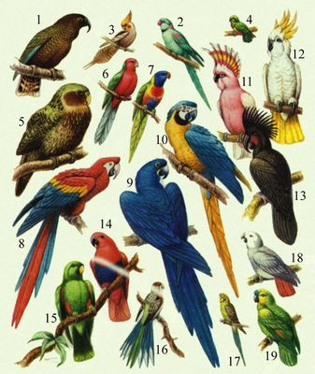
1. Кеа. 2. Ожереловый попугайчик. 3. Карелла. 4. Карликовый попугай. 5. Какапо. 6. Красный лори. 7. Пёстрый лори. 8. Красный ара. 9.Гиацинтовый ара. 10. Голубой (сине-жёлтый) ара. 11. Какаду инка. 12. Жёлтохохлый какаду. 13. Черный какаду. 14. Двухцветный попугай, самка. 15. Он же, самец. 16. Розелла. 17. Волнистый попугайчик. 18. Жако. 19. Синелобый попугай.

Приложение 2. Вопросы для анкеты
1. Живут ли у тебя дома домашние животные?
2. Какие именно?
3. Есть ли у тебя попугай?
4. Хотел(а) бы ты, что бы у тебя жил попугай?

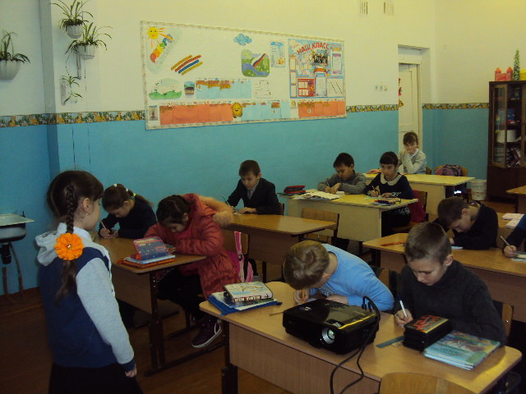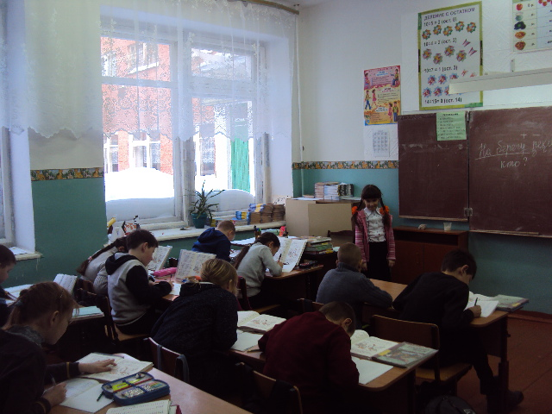
Приложение 3. Результаты анкетирования
Среди учащихся 1-4 классов БОУ «Междуреченская СОШ» опрошено 55 учащихся. Получены следующие ответы:
  - Имеют домашних животных все 55 учащихся (100%)
  - Учащиеся содержат следующих домашних животных:
- Кошек- 50 человек (91%)
- Собак- 45 человек (82%)
- Куриц-7 человек (13%)
- Свиней-4 человека (7%)
- Коров- 4 человека (7%)
- Коз -1 человек (2%)
- Гусей -1 человек (2%)
- Кроликов- 1 человек (2%)
- Морскую свинку- 1 человек (2%)
- Черепаху -1 человек (2%)
- Аквариумных рыбок- 2 человека (4%)
- Попугаев-3 человека (5%)
  - Всего попугайчиков с 1 по 4 класс содержат 3 человека.
  - Завести попугайчиков хотели бы-52 человека (95%)
Не хотели бы- 3 человека (5%)

Приложение 4. Рисунок «Мой волнистый попугайчик». Автор Февралёва Елизавета
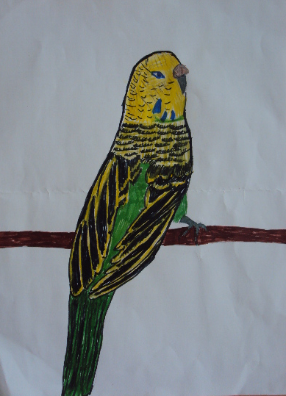

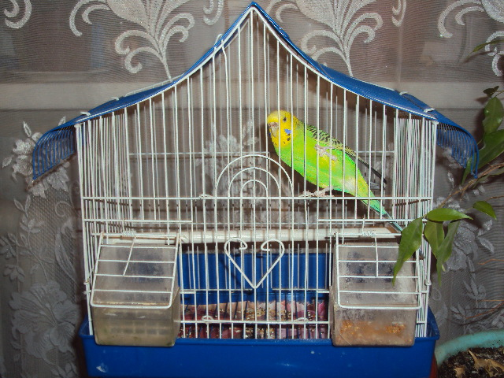

Приложение 5. Мой волнистый попугайчик
